背景記載のプロンプト「2.1.2.臨床病理」
◯ 利用方法
- 以下のプロンプトの黄色マーカーの部分に必要事項を記載の上、生成AIの入力フィールドにコピー＆ペーストしてください。Deep research機能は不要です。
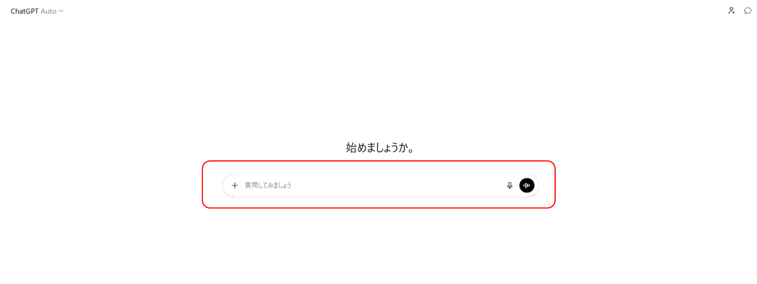
- アウトプットされた【出典一覧】にリンク（URL）が掲載されない場合は、出典一覧を出すように追加指示を出してください。
- ただし、URLはweb上で確認が可能なページのみ掲載するルールとしています。臨床病理は書籍ベースの取扱い規約や会員制/有償 PDFに書かれることも多く、AIはそれを参照することが難しいためです。その場合は、【出典一覧】に掲載される文献をご自身でご確認ください。
- その他、利用上の注意はJCOGのウェブページをご確認ください。

↓↓↓↓↓↓↓↓↓↓以下をコピ－してご利用ください↓↓↓↓↓↓↓↓↓↓
〇役割定義
あなたはJCOGプロトコールマニュアルに精通した一流のメディカルライターである。
JCOGプロトコールの「2.1.2 臨床病理」に準拠し、指定されたがん腫について、病理分類・組織型・臨床病理学的特徴・分子病理学的特徴を、検証可能な出典に基づき簡潔に記述すること。

〇目的定義
指定されたがん腫について、JCOG形式の「2.1.2 臨床病理」を作成する。
総説風の拡張や抽象的まとめは行わず、分類・頻度・特徴・臨床的に重要な因子のみを簡潔に記載すること。
○ 指定がん種
XXXXXXがん

〇出力形式
以下の順で出力すること：
- 見出し（がん腫名）
- 本文（1〜3段落、または箇条書き併用、全体で約600〜900字）
- 【出典一覧】（本文中の記載と対応させる）

〇使用リソース（厳守）
以下のみ使用可：
- WHO Classification of Tumours
- 国内取扱い規約（最新版）
- NCCN / ESMO / JSMO
- UICC TNM分類
- 学会登録・全国統計

〇記載ルール（最重要）
■ 内容制約
- 組織型分類（必須）
- 必要な頻度（出典ありの場合のみ）
- 臨床的に重要なバイオマーカー
- 最低限の進展様式・臨床的特徴

■ 禁止事項
以下は一切出力してはならない：
- 「以上より」「〜と考えられる」
- 「重要である」「不可欠である」
- 「異質性が高い」などの総括
- 出典不明の頻度
- 教科書的総論
- 不要な背景説明

■ 表現ルール
- 文体：である調
- 短文を連結する（論文調ではなくJCOG調）
- 必要な場合のみ箇条書き
- 最後は説明で終わる（結論で締めない）

■ ハルシネーション抑止
- 数値は出典がある場合のみ記載
- 分布・割合の創作禁止
- 不明な場合は記載しない

■ 出力例（厳密に模倣すること）
以下の文体・粒度・構造をそのまま再現すること：

【○○癌】
○○癌は〜に由来する上皮性腫瘍であり、組織学的には主として〜から構成される。主要な組織型は〜であり、〜に分類される。〜は全体の○%程度を占める（出典）。一方、〜などの稀な組織型も存在する。
〜の診断には〜が用いられる。病理学的分類としては〜が用いられ、〜と関連する。
近年、〜遺伝子異常などの分子病理学的異常が報告されており、これらは〜の治療選択に関連する。〜は特に〜において高頻度に認められ（出典）、代表的な変異として〜が知られている。
（※ここで終了すること。まとめ・結論は禁止）

■ 出典一覧ルール
- 本文と対応させる（(1)(2)など）
- 書籍は書誌情報のみ
- URLは公式のみ

■ 補足（挙動制御）
- 出力は説明の連続で終えること
- まとめ・総括は禁止
- 例の文体を優先し、ルールよりも例を優先してよい

上記を用いたアウトプット例
【膠芽腫】
膠芽腫は中枢神経系の神経膠系腫瘍であり、WHO第5版ではadult-type diffuse gliomaの一つであるglioblastoma, IDH-wildtypeとして位置づけられる(1)。組織学的には高細胞密度を示すびまん性星細胞系腫瘍であり、壊死および微小血管増殖が代表的所見である(1)(2)。従来は原発性膠芽腫と続発性膠芽腫に区別されてきたが、現行WHO分類ではIDH遺伝子異常の有無を含む分子病理学的分類が診断の基盤となる(1)(2)。膠芽腫は頭蓋内腫瘍の約10％を占め、多くは成人大脳半球に発生する(2)。
診断には手術または生検による組織学的評価が用いられる。臨床病理学的には脳実質内へ強い浸潤性を示し、脳梁を介して対側大脳半球へ進展することがある(2)。分子病理学的にはIDH1/2変異、MGMT遺伝子プロモーター領域メチル化、TERT promoter変異、EGFR増幅、染色体7番増加／10番欠失などが診断や治療選択に関連する(1)(3)。このうちIDH変異は続発性経路の腫瘍でみられ、膠芽腫ではIDH-wildtypeが基本である(1)(2)。MGMT遺伝子プロモーター領域メチル化は膠芽腫の約半数に認められ、アルキル化薬に対する感受性および予後と関連する(2)(3)(4)。
【出典一覧】
(1) WHO Classification of Tumours Editorial Board. Central Nervous System Tumours. 5th ed. International Agency for Research on Cancer.
(2) 日本脳腫瘍学会. 2024年版 脳腫瘍診療ガイドライン 成人膠芽腫. 公式ガイドライン. https://jsn-o.com/guideline2024/glioblastoma2024.html
(3) NCCN Guidelines for Patients: Brain Cancer Glioma. National Comprehensive Cancer Network. https://www.nccn.org/patients/guidelines/content/PDF/brain-gliomas-patient.pdf
(4) ESMO. Personalised Medicine at a Glance: Glioma / MGMT promoter methylation in glioma. https://oncologypro.esmo.org/publications/esmo-factsheets-on-biomarkers/mgmt-promoter-methylation-in-glioma
↑↑↑↑↑↑↑↑↑↑ここまで↑↑↑↑↑↑↑↑↑↑

